 ZO OSŽ Ostrava

Foto chaty Skrbovice
Info o regionu
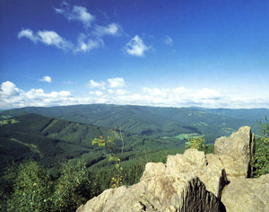
Informace o lokalitě
http://www.turistika.cz/lok/

Možnost zimního sportu
Karlova Studánka: http://www.tiscali.cz/zima/zima_center_011012.378885.html
Ramzová : http://www.tiscali.cz/zima/zima_center_011030.384271.html

Základní informace k pobytu na RS Skrbovice:

Každý dospělý odborář - zaměstnanec ČD pobyt 130,-Kč/noc a osobu

každé dítě do 19.-ti let pobyt 70,-Kč/noc a osobu

paušál za elektřinu: 280,-Kč

spotřeba nad paušál 7,- Kč/kWh

Podmínky: Rekreaci si můžete objednat na tel. č. 97276307 nebo e-mailem
jitka.zavodna@cdcargo.cz

Na základě objednávky a počtu rekreantů vystavíme fakturu na úhradu pobytu včetně
doplňujících poplatků na určeného zaměstnance z řad ČD. Může pak tento zaměstnanec
uplatnit příspěvek ze SF pokud ho k tomu opravňuje souhlas žst a ZO OSŽ v jeho
domovské stanici. TZN. bezhotovostní úhrada.

Na základě úhrady rekreace na našem účtu si vyzvednete klíče a a ubytujete se.

Po rekreaci:

Skutečná spotřeba elektřiny bude doúčtována v hotovosti při vrácení klíčů.

Individuální dohoda ohledně předání klíčů je možná.

Přístupnost 200 metrů od žel. zastávky Skrbovice

Vlakové spojení "ze Všetat" vypsané přestupové stanice - Všetaty - Kolín - Olomouc hl.n. - Milotice n.Opavou -Skrbovice
Doba Jízdy cca 6 hodin
POZOR ! - Mezi stanicemi Milotice n.Opavou -Skrbovice působí soukromá drážní společnost OKD, proto si budete muset hradit jízdné !!

